**Комплект оценочных материалов по дисциплине**

**«Диффузионные процессы в стационарных газовых течениях»**

**Задания закрытого типа**

**Задания закрытого типа на выбор правильного ответа:**

*Выбрать один правильный ответ*

1. Средняя длина свободного пробега молекул , движущихся со средней тепловой скоростью , за время отсутствия столкновения , определяется по формуле:

А) ;

Б) ;

В) ;

Г) .

Правильный ответ: Б

Компетенции (индикаторы): ОПК-3, ОПК-5

2. Средняя скорость теплового движения молекул , зависит от термодинамической температуры , молекулярного веса  и определяется соотношением:

А) ;

Б) ;

В) ;

Г) .

Правильный ответ: А

Компетенции (индикаторы): ОПК-3, ОПК-5

3. Длина свободного пробега молекул, термодинамическая температура, давление и площадь сечения молекулы связаны соотношением:

А) ;

Б) ;

В) ;

Г) ;

Правильный ответ: А.

Компетенции (индикаторы): ОПК-3, ОПК-5

**Задания закрытого типа на установление соответствия**

*Установите правильное соответствие.*

*Каждому элементу левого столбца соответствует только один элемент правого столбца.*

1.

|  |  |
| --- | --- |
| 1) Актуальная концентрация примеси в данной точке среды в данный момент времени | A) |
| 2) Длина свободного пробега молекул, термодинамическая температура, давление и площадь сечения молекулы связаны соотношением | Б) |
| 3) Средняя скорость теплового движения молекул | В) |
| 4) Средняя длина свободного пробега молекул | Г) |

Правильный ответ:

|  |  |  |  |
| --- | --- | --- | --- |
| 1 | 2 | 3 | 4 |
| В | Г | А | Б |

Компетенции (индикаторы): ОПК-3, ОПК-5

2.

|  |  |
| --- | --- |
| 1) Число частиц, проходящих через единицу площади в единицу времени | А) |
| 2) Масса частиц, протекающей через единицу площади в единицу времени | Б) |
| 3) Диффузионный поток какой-либо компоненты с концентрацией | В) |
| 4) Коэффициент диффузии | Г) |

Правильный ответ:

|  |  |  |  |
| --- | --- | --- | --- |
| 1 | 2 | 3 | 4 |
| Г | А | Б | В |

Компетенции (индикаторы): ОПК-3, ОПК-5

3.

|  |  |
| --- | --- |
| 1) Уравнение молекулярной диффузии в ламинарном потоке | А) |
| 2) Гипотеза Фика-Буссинеска | Б) |
| 3. Уравнение диффузии в турбулентном потоке | В) |
| 4) Безразмерное уравнение турбулентной диффузии | Г) |

Правильный ответ:

|  |  |  |  |
| --- | --- | --- | --- |
| 1 | 2 | 3 | 4 |
| В | Г | А | Б |

Компетенции (индикаторы): ОПК-3, ОПК-5

**Задания закрытого типа на установление правильной последовательности**

*Установите правильную последовательность.*

*Запишите правильную последовательность позиций в буквенном обозначении слева направо.*

1.Задача: Найти коэффициент диффузии и вязкость воздуха при заданных давлении *Р* и температуре *Т*. Эффективный диаметр молекул воздуха *d*.

Решение:

А) Проведем решение для приближения идеального газа.



Б) Среднеарифметическая скорость молекул идеального газа:



В) Среднюю длину свободного пробега *l* рассчитаем из уравнения



где эффективное сечение рассеяния молекул  равно площади круга с радиусом, равным эффективному диаметру молекулы.

Г) Получим:



Д) Коэффициент вязкости можно рассчитать, выражая значения параметров через термодинамические величины, заданные в условии.

Или можно воспользоваться соотношением связи между коэффициентами в законах переноса:



Е) Плотность газа найдем из уравнения Менделеева – Клапейрона:



Окончательно, получаем

.

Правильный ответ: А, Б, В, Г, Д, Е.

Компетенции (индикаторы): ОПК-3, ОПК-5

2.Задача: Углекислый газ и азот находятся при одинаковых давлениях и температурах. При заданном молярной массе газов  и числе степеней свободы молекул *i*, найдите для этих газов отношения коэффициентов диффузии и вязкостей. Диаметры молекул газов считать одинаковыми.

А)Коэффициент диффузии определяется соотношением:



Б) Так как диаметры молекул одинаковы, σ1 = σ2, то



В) Коэффициент динамической вязкости



Г) плотность газов ρ = *Р*μ/(*RT*).

Д) Тогда,

.

Правильный ответ: А, Б, В, Г, Д.

Компетенции (индикаторы): ОПК-3, ОПК-5

3.Задача: При температуре 0º с и некотором давлении средняя длина свободного пробега молекул кислорода - *λ*. Чему равно среднее число столкновений в 1 секунду *z* молекул кислорода, если сосуд откачать до 0,01 первоначального давления? Температура останется неизменной.

Решение:

А)Среднее число столкновений в секунду молекул кислорода находится по формуле



Б) скорость теплового движения молекулы с молярной массой μ



В) длина свободного пробега



Г) Из формулы *Р = пkT* найдем среднее число молекул в единице объема *п* и подставим в соотношение для 

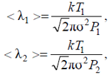

Г) Разделив первое уравнение на второе получим



Д) Окончательно (см. п.А)) находим



Правильный ответ: А, Б, В, Г, Д.

Компетенции (индикаторы): ОПК-3, ОПК-5

**Задания открытого типа**

**Задания открытого типа на дополнение**

*Вставьте пропущенное слово (словосочетание)*

1. В соответствии с законом _________________диффузионный поток направлен в сторону уменьшения концентрации.

Правильный ответ: Фика

Компетенции (индикаторы): ОПК-3, ОПК-5

2. В соответствии с гипотезой ________________ осредненные значения произведений пульсационных составляющих проекций скорости и концентрации пропорциональны градиенту осредненной концентрации.

Правильный ответ: Фика-Буссинеска.

Компетенции (индикаторы): ОПК-3, ОПК-5

3. В турбулентном потоке коэффициент диффузии, определяемый суммой молекулярного и турбулентного, носит название _________________ коэффициента диффузии.

Правильный ответ: эффективного.

Компетенции (индикаторы): ОПК-3, ОПК-5

4. Уравнение

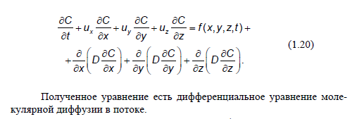

является уравнением молекулярной диффузии в __________________ потоке.

Правильный ответ: ламинарном.

Компетенции (индикаторы): ОПК-3, ОПК-5

5. Уравнение

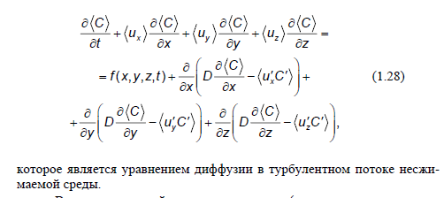

является уравнением диффузии в _____________________________ потоке.

Правильный ответ: турбулентном.

Компетенции (индикаторы): ОПК-3, ОПК-5

6. Уравнение

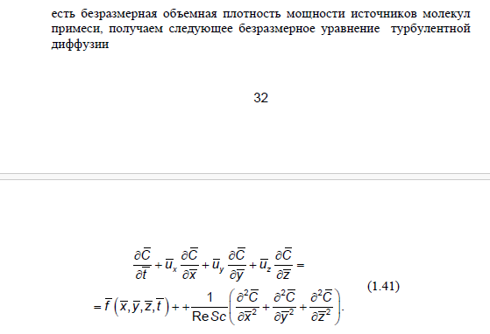

представляет безразмерное уравнение _________________________ диффузии.

Правильный ответ: турбулентной.

Компетенции (индикаторы): ОПК-3, ОПК-5

7. В уравнении



 носит название функции объемной плотности мощности источников _____________.

Правильный ответ: примеси.

Компетенции (индикаторы): ОПК-3, ОПК-5

8. В уравнении



величина, определяемая суммой



характеризует ___________________ перенос концентрации примеси.

Правильный ответ: конвективный.

Компетенции (индикаторы): ОПК-3, ОПК-5

**Задания открытого типа с кратким свободным ответом**

*Напишите пропущенное слово (словосочетание)*

1. Диффузия – распространение, взаимное проникновение соприкасающихся веществ друг в друга вследствие _________________ движения частиц вещества.

Правильный ответ: теплового.

Компетенции (индикаторы): ОПК-3, ОПК-5.

2. Диффузия происходит в направлении __________________ концентрации. ***С*** вещества и ведет к его равномерному распределению по занимаемому объему.

Правильный ответ: уменьшения.

Компетенции (индикаторы): ОПК-3, ОПК-5.

3. Уравнение  называется ______________ говорящим о том, что диффузионный поток пропорционален градиенту концентрации и направлен в сторону её убывания

Правильный ответ: законом Фика.

Компетенции (индикаторы): ОПК-3, ОПК-5.

4. В уравнении  ,  носит название коэффициента ______________________.

Правильный ответ: диффузии.

Компетенции (индикаторы): ОПК-3, ОПК-5.

5. С увеличением температуры ***T*** диффузия в газах ускоряется, а с ростом давления ***p*** и молекулярного веса  — _______________.

Правильный ответ: замедляется.

Компетенции (индикаторы): ОПК-3, ОПК-5.

**Задания открытого типа с развёрнутым ответом**

1. Число молекул водорода в единице объема при некоторых условиях равно , коэффициент диффузии при этих условиях . Найдите, чему для такого газа коэффициент вязкости .

Привести расширенное решение.

Время выполнения – 45 мин.

Ожидаемый результат:

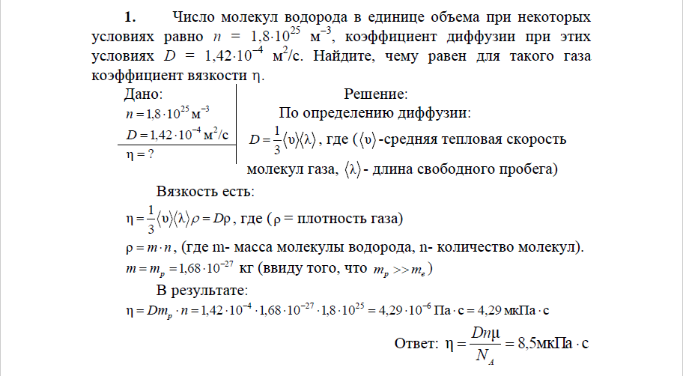



Компетенции (индикаторы) ОПК-3, ОПК-5.

2. Найдите давление, при котором находится воздух при температуре *T*, если коэффициент диффузии *D*, а динамическая вязкость 

Привести расширенное решение.

Время выполнения – 45 мин.

Ожидаемый результат:

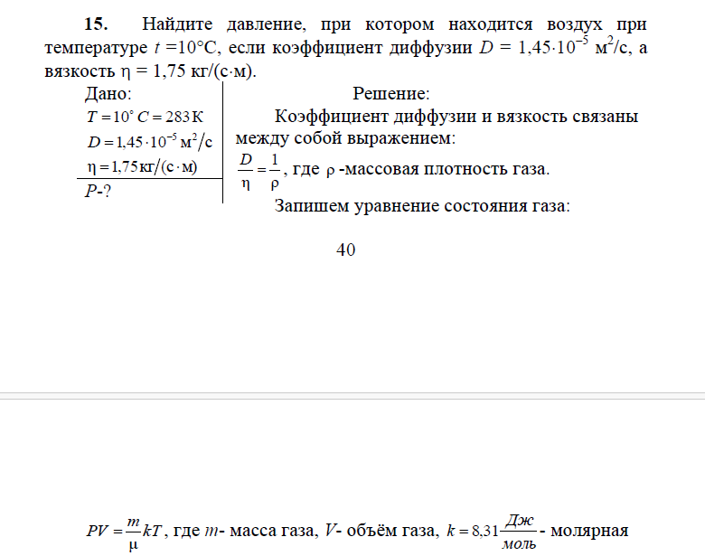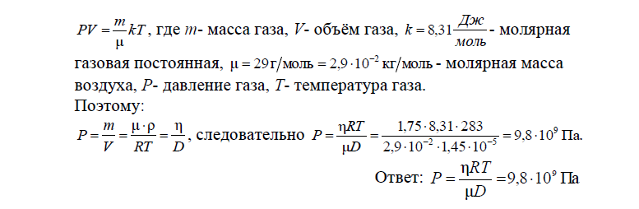



Критерии оценивания: полное содержательное соответствие приведенному выше результату.

Компетенции (индикаторы) ОПК-3, ОПК-5.

3.Определите эффективный диаметр молекул кислорода *O2* при нормальных условиях. Коэффициент диффузии *D*.

Привести расширенное решение.

Время выполнения – 45 мин.

Ожидаемый результат:

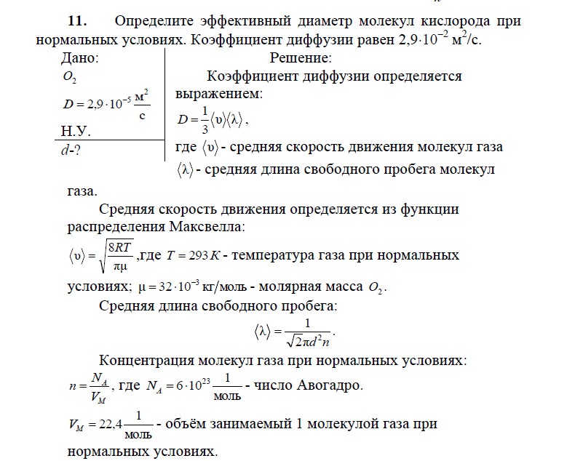





Отсюда эффективный диаметр молекулы кислорода

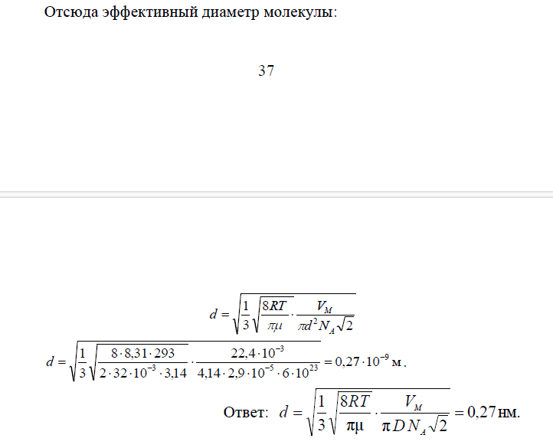



Критерии оценивания: полное содержательное соответствие приведенному выше результату.

Компетенции (индикаторы) ОПК-3, ОПК-5.

4. Найдите коэффициент диффузии  водорода при нормальных условиях, если средняя длина пробега молекулы 

Привести расширенное решение.

Время выполнения – 45 мин.

Ожидаемый результат:

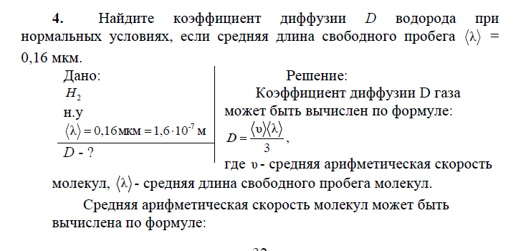

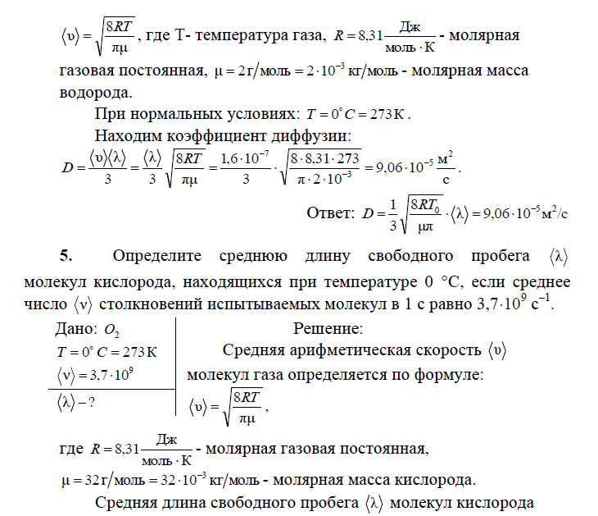



Критерии оценивания: полное содержательное соответствие приведенному выше результату.

Компетенции (индикаторы) ОПК-3, ОПК-5.